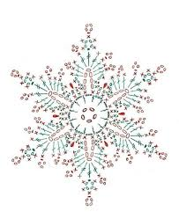

*Сценарий Новогоднего праздника в группе с ТНР*

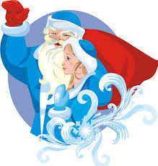



*Подготовила:*

*Мартынюк И.Э.*



***2017 год***

***Начало***

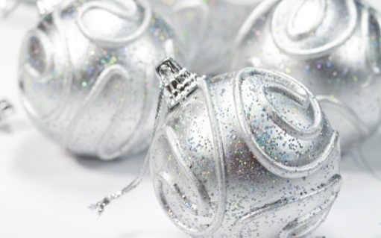***Вход детей с белыми шариками***

***«Белый хоровод»***

*Дети бросают шарики зрителям и становятся в хоровод вокруг ёлки*

**Ведущий:** С Новым годом, дорогие ребята!

С Новым годом, мамы! С Новым годом, папы!

Всех гостей сегодня мы поздравить рады!

Пусть вам только счастье Новый год несёт,

Пусть подарит радость зимний хоровод!

***Хоровод «Зелёная красавица»***

**Ведущий:** Много сегодня веселых затей.

Скоро мы встретим любимых гостей.

Елочка звездами будет гореть.

На стульчики сядем, и будем смотреть.

***(садятся)***

**Ребёнок**: (*имя воспитателя*) А можно вам задать вопрос?

Где же Дедушка Мороз?

Обещал он к нам явиться,

Вместе с нами веселиться.

**Ведущий:** Свой секрет открою я,

Дед Мороз и Снегурочка уже приехали к нам сюда!

И теперь всем дружно их позвать к нам нужно.

Дед Мороз, мы ждём тебя!

***Дети гости:*** Дед Мороз, мы ждём тебя!

**Ведущий:** Снегурочка, зовём тебя!

***Дети гости:*** Снегурочка, зовём тебя!

**Ведущий:**  Приходите к нам скорей!

***Дети гости:*** Приходите к нам скорей!

**Ведущий:**  Вместе будет веселей!

***Дети гости:*** Вместе будет веселей!

*Входят Дед Мороз со Снегурочкой.*

***Песня Деда Мороза»***

**Дед Мороз:** Здравствуйте мои дорогие,

И маленькие, и большие!

Славный праздник будет тут!

Видно правду мне сказали, что меняребята ждут.

Дайте-ка, дайте я на вас посмотрю!..

Ух, как за год повзрослели!

Вас узнаешь еле-еле!

Мальчики – богатыри!

Все окрепли, подросли!

А девчонки – просто чудо!

Любоваться вами буду!

Как живете вы? Не скучно?

И, надеюсь, очень дружно!

В Новый год поздравить рад

я и взрослых, и ребят!

Обнимайтесь и шутите, а обиды не копите,

И тогда вам Новый год только радость принесет!

**Снегурочка:** Здравствуйте, хорошие,

С Новым годом вас!

Праздник начинается,

Заждались вы нас!

**Дед Мороз:** Беритесь за руки, друзья,

При свете праздничных огней.

**Вместе:** Новогодний хоровод приглашает всех друзей.

*Дети встают*

**Дед Мороз:** Хорошо у вас, да только, не горят огни на елке.

Чтоб веселье не умолкло, чтобы нам не заскучать.

Огоньки на нашей ёлке будем вместе зажигать!

Наша ёлочка с секретом, засияет ярким светом,

если за руки возьмёмся, дружно вместе засмеёмся!  
***(ёлка не загорается)***

**Дед Мороз:** А гости, почему молчат? Веселиться не хотят?  
***(все смеются, огоньки загораются)***

**Дед Мороз:** Вот и ёлка засияла, радостнее сразу стало!

**Снегурочка:** Хоровод мы заведём и про дедушку споём!

***Хоровод с Дедом Морозом «Заводи хоровод»***

**Снегурочка:** Дедушка Мороз, придумал бы игру,

Позабавить детвору.

**Дед Мороз:** Кто же поиграть не рад?

Игры любят стар и млад!

А вы, ребята, зимой во что играете?

Вы какие игры знаете?

**Дети:** Нам морозы не беда,

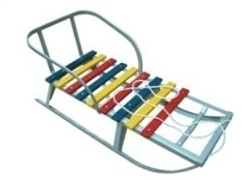Не страшны нам холода!

Ходим в шубах и ушанках,

И катаемся на санках.

**Дед Мороз:** А как?

**Дети:** А вот так! (*Имитируют движения в парах*)

**Дед Мороз:** А потом?

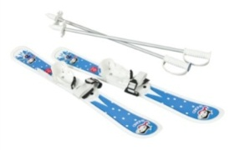**Дети:** А потом на лыжи встанем,

И с горы кататься станем.

**Дед Мороз:** А как?

**Дети:** А вот так! (*Имитируют движения*)

**Дед Мороз:** Молодцы! А ещё?

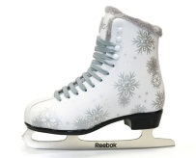**Дети:** А ещё берём коньки,

И бежим мы на катки!

**Дед Мороз:** А как?

**Дети:** А вот так! (*Имитируют движения*)

**Дети:** А потом в снежки играем,

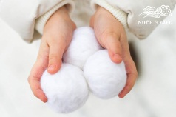 Очень метко попадаем!

**Дед Мороз:** А как?

**Дети:** А вот так! (*Имитируют движения*)

**Дед Мороз:** Друг за другом становитесь и за дедушку держитесь,

Покатаю вас, друзья, в новогоднем паровозе я!

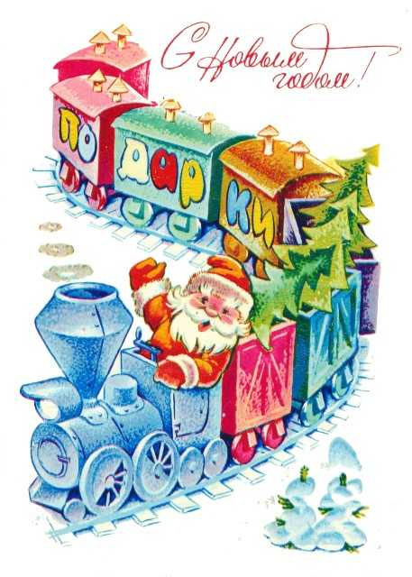

***Игра «Новогодний паровоз Деда Мороза»***

***садятся на стульчики***

***звучит музыка***

**Снегурочка:** Слышите, метель метет!

Кто-то к нам сюда идет!

**появляется Снежная Королева**

**Снегурочка:** Ребята, кто это к нам спешит?

Кто же это так сердит?

Да это же, сама Снежная королева к нам пожаловала!

**Снежная Королева:** Веселитесь? Празднуете? Деду Морозу радуетесь?

А меня, Снежную Королеву, почему не пригласили! Скажите - забыли?

Что ж ты, братец Мороз, меня с собой на елку к детям не позвал?

**Дед Мороз:** Да, знал я, что не с добром ты сюда придешь, а лишь унынье принесешь.

**Снежная Королева:** Ах так?! Тогда повелеваю - новогодний праздник отменить! А веселье ваше - запретить!

**Дед Мороз:** Да что ты такое говоришь? Да как ты смеешь?

**Снежная Королева:** А вот узнаете, как смею! Я Снежная Королева!

***под тревожную музыку обегает Деда Мороза, обвивает его шею белым***

***шарфом, кружится, улетает***

**Снегурочка:** Какая же злющая! Правда, дедушка?  
**Дед Мороз:** (*шепотом*) Потому я и не позвал её на праздник к ребятам.  
**Снегурочка:** Что с тобой, дедушка?  
**Дед Мороз:** Сам не пойму... (*Пытается откашляться*.) Голос пропал

отчего-то...

**Снегурочка:** Ой, дедушка, беда ведь это! Ребята, вы догадались, чьи это проделки?

***дети отвечают***

**Снегурочка:** Вы правы. Это все сделала, побывавшая здесь снежная королева. Что же нам теперь делать? Как вернуть голос Дедушке Морозу?

Дедуля, ты только не волнуйся! Посиди, немного отдохни, а мы с ребятами, что- нибудь придумаем.

***Звучит музыка. Вползает Баба яга с биноклем в руках* («*спецназ»*). *Встает, идет по кругу.***

**Баба Яга:** (*Смотрит в бинокль, идет по залу*.)

Отлично. На объект прибыла. Туда попала - все правильно. Итак… (*потирает руки).* Так, я не пойму, я куда попала - на праздник или куда? Где ваши улыбки? Почему не празднуете Новый год?

**Снегурочка:** Баба яга, у нас беда. У Дедушки Мороза голос пропал, не знаем, что и делать.

**Баба яга:**  Эх, старый,*(подходит к ДМ)* как же тебя так угораздило?

*Дед Мороз старается сказать, у него не получается*.

**Баба Яга:** Что будем делать? (*стучит по каске*) Думай, думай. Так, все - придумала! Травушки –муравушки наберу, кипяточком залью и будешь пить. Правильно, ребята?*Дети отвечают*

**Снегурочка:** Баба Яга, у него не простуда, да и горячего дедушке нельзя!

**Баба Яга:** *(стучит по каске)*Думай, думай. Придумала! Я же не зря колдунья в 35-м поколении, могу колдовать.*(обращается к родителям)* Приворожить никого не надо? А то могу!Так, где моя волшебная книга? *(достает из рюкзака.)*Вот она родимая.

Там все есть: и как кого заколдовать, и как кого расколдовать.

*Достает книгу листает ее*

Так. Как превратить в пенек. Не то.

Как надолго усыпить. Опять не то.

Как отнять голос. Вот оно - то!

Так. Отнять у Ивана Царевича, не то.

У Принцессы, нет, не у нее.

О! У Деда Мороза! Вот - то. *(Читает, что-то бормоча.)*

Ну, так и есть. Это все заколдованный шарф Снежной Королевы.

Обвивала она им шею Деда Мороза? *(ответ)*

Вот им-то и похитила Снежная Королева у него голос.

**Снегурочка:** А как же это расколдовать? Читай скорее, Баба Яга!

**Баба Яга:** Сейчас, сейчас, милая. Вот незадача.

Тут написано: «Чтобы вернуть голос Деду Морозу, ему нужно ……....» Слово как будто буквы кто-то стер.

**Снегурочка:** Вот беда! Как же нам быть? *Громко*

Ну и коварная дама - эта Снежная Королева.

***входит Снежная Королева***

**Сн. Королева:** Вы снова говорите про меня! Ну, что ж я снова к вам

пришла!

***Начинает мигать елка, раздаётся звон колокольчиков***

***Снегурочка:*** Слышите, ребята, на нашей ёлке зазвенели вдруг иголки.

Елочка мигает! Хочет нам что-то сказать. Старается, видно нам помочь! Секрет, наверно, знает!

***ёлка продолжает мигать***

**Баба Яга:** Вот оно в чем дело, я все поняла! Вот они где буквы из рецепта что в моей волшебной книге, на елочке висят! Видно это ты Снежная Королева их заколдовала .

**Сн. Королева:**  Со мной тягаться вздумали? Ничего у вас не

получится! И ты, Баба Яга, как ни старайся, со мной не сладишь.

**Баба Яга:** И, правда, какая злющая! Даже мне страшно стало! Но я так думаю, только вы ребята можете помочь разгадать слово, которое вернет Деду Морозу голос.

**Снегурочка:** На каждую букву, которая висит на ёлке, мы, ребята, на празднике исполним подходящий музыкальный номер.

**Сн. Королева:** (*на елку*). У! Колючка зеленая! Хотя я не переживаю, не

отгадаете вы волшебное слово. Уж слишком вы малы да глупы.

**Снегурочка**: А я им буду помогать!  
**Баба Яга:** И я!

***Дед Мороз показывает на себя***

**Сн. Королева:** А я мешать! Ничего у вас не получится! (*садится*)

**Снегурочка:** Пускай сидит, она нам не помеха, правда, ребята?  
**Сн. Королева:** Это мы ещё посмотрим!

**(Далее Дед Мороз и Баба Яга импровизируют)**

**Снегурочка: (***берёт с ёлки ипереворачивает карточку спервой буквой****У)***

Ребята, какая это буква? Мамы, папы, помогайте!

*(все называют)*

**Сн. королева:** Ну и что вы придумаете на эту букву?

**Снегурочка:** Придумали! Только вы меня не подведите. Загадаю вам, ребятки, свои зимние загадки!

***Загадки*1. Мы её на Новый год в гости приглашаем.**

**Яркими игрушками гостью украшаем. *(Елочка)***

***2.*Хлопья белые летят,  
Тихо падают, кружат.  
Стало всё кругом бело.  
Чем дорожки замело? (снег)**

***3.*Если лес укрыт снегами,  
Если пахнет пирогами,  
Если ёлка в дом идёт,  
Что за праздник? (Новый Год)**

**Сн. Королева:** Ха-ха-ха! Загадки- то на «з», к тому ж «зимние» тоже на

«З», а где же «у»?

**Снегурочка:** Да дело в том, что дети-то загадки угадали!

И они у нас поэтому – УМНИЧКИ!!! На букву у!

***Сигнал***

**Сн. Королева:** Ладно, ваша взяла! Подумаешь, Умники, какие!

Ничего, здесь ещё много букв есть!

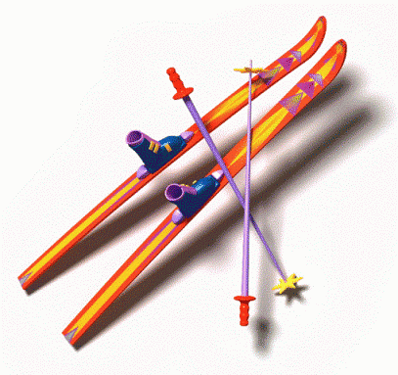**Снегурочка: (***переворачивает 2 буквы Л и Б.)*

Ребята, какие это буквы?

**Сн. королева:** Тут вы вряд ли справитесь!

**Снегурочка:** А у нас есть лыжи! Они на букву **Л**.

А бег на букву **Б**

И мы сейчас устроим бег на лыжах!

***Игра «Бег на лыжах»***

*Две команды на самодельных лыжах по одной пробежаться до цели и обратно!*

***Сигнал***

**Сн. Королева:** Ну и что? Это вы только три буквы отгадать смогли!

А там ещё их вон сколько!

**Снегурочка**: А следующая буква у нас….. Ого!

Буква **Ы**!

**Сн. Королева:** Ну, уж с этой буквой у вас точно будут проблемы!  
**Снегурочка:** Где же нам найти на нашем празднике эту букву?

**Сн. Королева:** И не старайтесь, и не найдете.

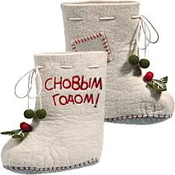**Снегурочка:** Ребята не волнуйтесь, я вам с этой буквой помогу! Есть у меня валенки! Не простые, а танцевальные.

*Выход родителей*

***Игра для родителей «Валенки-плясуны»***

*садятся*

**Сн. королева:** Ну и где тут у вас буква **Ы**! Валенки

на букву **в!**

**Снегурочка:** А вот*!*

*подставляет к валенку палочку и получается буква* ***ы***

***Сигнал***

**Сн. Королева:** Ох! И хитренькие вы.

Ладно, ищите и открывайте следующую букву!

**Снегурочка:** А следующая буква у нас, ребята, какая?

*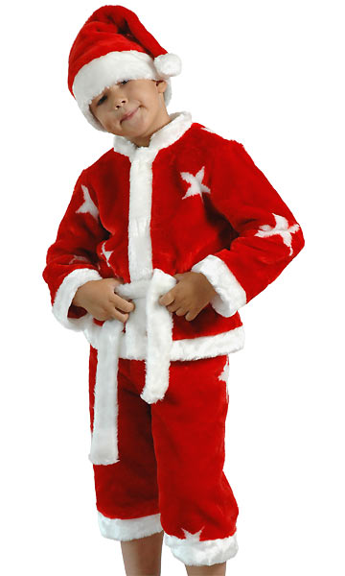Открывает букву К*

Весёлые Санта Клаусы, сюда спешите нам свой танец покажите!

*Выход мальчиков*

***Танец Санта Клаусов***

*садятся*

**Снегурочка:** Клаусы на букву К, и танцевали

мальчишки КЛАССНО!

***Сигнал***

**Сн. королева**: Признаюсь, меня вы удивили, но мой лед не растопили!

Ещё у вас одно заданье.

**Снегурочка:** А вот мы сейчас как раз и посмотрим последнюю букву! Это буква ……… *дети* **«А»**

**Сн. Королева:** Вот задание так задание! Нет у вас на «А» ничего!

**Снегурочка:** А мы просто потанцуем!

*Выходят на танец*

***Танец «Новогодняя полечка»***

*садятся*

**Сн. Королева:** Ну, допустим мне ваш танец и понравился.

Но причем тут буква **«А»**?

**Снегурочка:** Как причем? Ты слышала, как громко хлопали нашим детям?

**Сн. Королева:** Ну и что? А причем здесь «а»?   
**Снегурочка:** Да, притом! Это же были АПЛОДИСМЕНТЫ!

***Сигнал***

Веселый танец мы всем подарили,

и слово волшебное мы получили!

Что же поможет нашему Деду Морозу вернуть голос?

***собирают слово***

**Дети и взрослые:**  Улыбка!

**Снегурочка:** Соберем нашему Дедушке Морозу наши улыбки!

*Дед Мороз с мешком для улыбок проходит мимо детей и как бы собирает улыбки в мешок, пожимает каждому ребенку руку!*

***Сцена возвращения голоса***

**Дед Мороз:** Спасибо, дорогие дети и взрослые, что вы расколдовали злые чары Снежной Королевы и вернули мне мой голос!

**Сн. Королева:** Ваша взяла, а мне здесь больше делать нечего. Все равно праздник уже заканчивается. *(Уходит)*

**Дед Мороз:** Ох, как стало хорошо,

И пушистый снег пошёл.

Ну-ка, дайте мне сплясать, свои ноженьки размять.

И ты Снегурочка не стой, потанцуй -ка ты со мной.

Вызываем мы всех вас на весёлый перепляс.

Родителей теперь черед

Кто талантами блеснет?

Выходить сюда не нужно, будем сидя мы плясать.

Хит сезона – ленивые танцы

Можно начинать!

***Пляска Деда Мороза и родителей «Ленивые танцы»***

**Дед Мороз:** Я плясал, что было сил,

Жарко стало в зале.

Подружек, внучка, пригласи,

Чтоб потанцевали.

**Снегурочка:** Слетайтесь, снежинки

 Скорей в хоровод.

Слетайтесь подружки,

Снегурка зовёт.

*Выход снежинок*

***Танец Снежинок***

*садятся*

**Дед Мороз:** Вы, ребята, молодцы! Вы и танцоры, и певцы!

За таланты ваши такие разнообразные,

Подарю вам подарки Новогодние, прекрасные?

**Снегурочка**: Давай дедушка, мешок свой развяжи и подарки покажи!

**Дед Мороз:** Век давно уж не двадцатый!   
И вперед шагнул прогресс!   
Из мешка дарить подарки потерял я интерес.  
Не дарю из варежки – ни девочкам, ни мальчикам!   
Не дарю из валенка – ни большим, ни маленьким.

Наколдую для ребят новогодний аппарат!

Так, где мой телефон, мне позвонить надо

***Снегурочка подаёт Деду Морозу сотовый, Мороз набирает номер и говорит в трубку:***

**Дед Мороз.** Алло! Мой чудо аппарат!

Ты спеши к нам, в детский сад! Неси подарки для ребят!

**(Аппарат молчит)**

Алло!... Алло!!!!! Волшебный Аппарат!!!!!

**Аппарат.** **Да иду уже, иду**……. ***(аппарат входит)***

**♫ Появляется «АППАРАТ»**

**Дед Мороз.** Ай, как быстро ты явился! Сразу в зале очутился!

**Аппарат. Я спешил к вам, торопился,**

**Чуть в канаву не свалился,**

**На берёзу налетел, шишку я набить успел!**

**А потом пять раз упал! Наконец и к вам попал!**

**Дед Мороз.** Волшебный аппарат!!!!

Тебе работать уж пора,

Ведь ждёт подарков детвора!

Внимательно смотрите, детки,

Сейчас появятся конфетки!

Сюда снежочек мы кидаем –

***(кидает в верхнее отверстие)***

И подарок получаем….!

***Из аппарата вылетает детский валенок***

**Дед Мороз.** Внученька, это что?

**Снегурочка.** Валенок, Дедушка….

**Дед Мороз.** Это, наверное, тебе, держи…

**Снегурочка.** Да нет, не мой размерчик, Дедушка…

**Дед Мороз.** И не мой…

**Снегурочка.**И не мой… ***(Отдают друг – другу в руки, спорят)***

**Дед Мороз.** Это Вам! ***(Ведущей отдал)***

***(стучит по АППАРАТУ)***

**Голос аппарата.** **Ой – ой!*(Кашляет)***

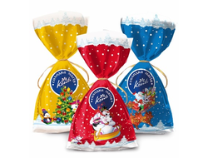**Дед Мороз.** Ты со мной так не шути,

**Голос аппарата.** **Да замёрз я по пути,**

**Или села батарейка.**

**Ты меня настрой, согрей-ка…**

**Дед Мороз.** Батарейки мы меняем, ***(Вставляет батарейки)***

Аппарат опять включаем. ***(Жмёт на кнопки)***

♫ **Дед Мороз пультом настраивает аппарат.**

Подключаем... заряжаем… ***(Загораются лампочки)***

И подарки получаем……!!!!!!

**♫ Раздача подарков**

*Вызывает детей по очереди, ребенок бросает снежок в отверстие и появляется подарок, который берет ДЕД МОРОЗ и отдает ребенку.*

**Снегурочка:** Пришла пора сказать вам до свиданья,

Окончен Новогодний карнавал!

**Баба Яга:** Исполнились заветные желанья,

В чудесной сказке каждый побывал!

**Дед Мороз:** До новых встреч, до новых зим,

Хоть уходить мы не хотим!

Но в путь дорогу нас зовёт

**Все:**  2018 год!

**Репертуар лог.**

1. Слова перед праздником
2. Вход с шариками «Белый хоровод»
3. Становятся в хоровод
4. Хоровод «Зелёная красавица»
5. Садятся на стульчики
6. Вход Деда Мороза и Снегурочки
7. Песня Деда Мороза
8. Становятся в хоровод
9. Фон на слова о ёлочке
10. Огоньки зажигаются
11. Хоровод «Заводи хоровод»
12. Едут на саночках
13. Едут на лыжах
14. Едут на коньках
15. Играют в снежки
16. Садятся в вагончики
17. Игра «Новогодний паровоз Деда Мороза»
18. Звуки метели
19. Вход Снежной королевы
20. Сцена с шарфом
21. Появление Бабы Яги (спецназ)
22. Вход Снежной Королевы
23. Звон иголок
24. Фон на загадки
25. Сигнал
26. Подготовка к игре
27. Игра «Бег на лыжах»
28. Садятся
29. Сигнал
30. Выход родителей на игру
31. Игра «Валенки плясуны»
32. Родители садятся
33. Сигнал
34. Выход мальчиков на танец
35. Танец Санта Клаусов
36. Садятся
37. Сигнал
38. Выход на танец
39. Танец «Новогодняя полечка»
40. Садятся
41. Сигнал
42. Собираем слово и
43. Собираем улыбки
44. Сцена возвращения голоса
45. Уход Снежной королевы
46. Пляска «Ленивые танцы» хлопки
47. моталочка
48. плечи
49. ноги
50. махи
51. С новым годом
52. Выход снежинок
53. Танец снежинок
54. Садятся снежинки
55. Чудо аппарат набирает номер
56. да иду
57. я спешил
58. бросает снежок
59. вылетает валенок
60. ой-ой-ой
61. да замёрз я по пути
62. смех аппарата
63. Раздача подарков
64. Финал
65. Окончание
66. Окончание
67. Окончание

